PROBLEMI DI ENERGETICA 2
Le domande contrassegnate con “solo L” possono essere risolte solo usando l’equazione del Lavoro; quelle contrassegnate da “L o E” possono essere risolte sia usando il Lavoro che la Conservazione dell’Energia Meccanica. Le altre solo usando la Conservazione dell’Energia Meccanica.
Problema1: la pallina scivolona. Considera un piano inclinato di 48°, lungo 2m, senza attrito. In alto poni una pallina di 30g che lasci cadere da ferma.
- Qual è il valore del potenziale iniziale Ui? Qual è il valore dell’energia meccanica E della pallina? [Ui=E=0,437J]
- Qual è il valore di U quando la pallina arriva al suolo? [U=0].
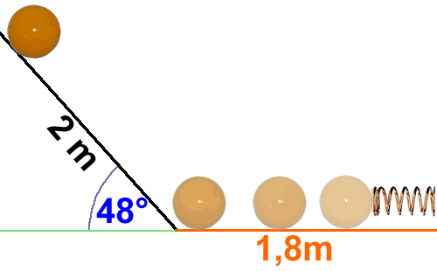
- (L o E) Con quale velocità arriva al suolo? [V=5,4m/s].
- (L o E) Dopo essere scesa, la pallina percorre un tratto su di un piano orizzontale, fino ad urtare una molla di rigidità Km=1,2N/cm. A questo punto la molla si comprime fino ad arrestare la pallina. Di quanto si contrae la molla se il tratto orizzontale è ideale, cioè senza attrito? [ΔL=8,53cm]
- (solo L) Adesso considera che sul piano orizzontale ci sia un attrito di coef. di attrito dinamico μ_{D}=0,4 e che la pallina prima di essere fermata dalla molla percorra 1,8m. Di quanto si comprime la molla adesso? [hint: se non sai calcolare la forza di attrito F_{D} usa il valore F_{D}=0,1176N ; ΔL=6,13cm]
- (solo L) (questo tipo di problema non si è mai affrontato in classe: provate a risolverlo da soli, è facilissimo!) Stesso caso di cui sopra ma adesso c’è del vento che spinge in avanti la pallina per tutto il tratto orizzontale, fornendole un Lavoro complessivo di 0,1J. Di quanto si comprime adesso la molla? [ΔL=7,36cm]

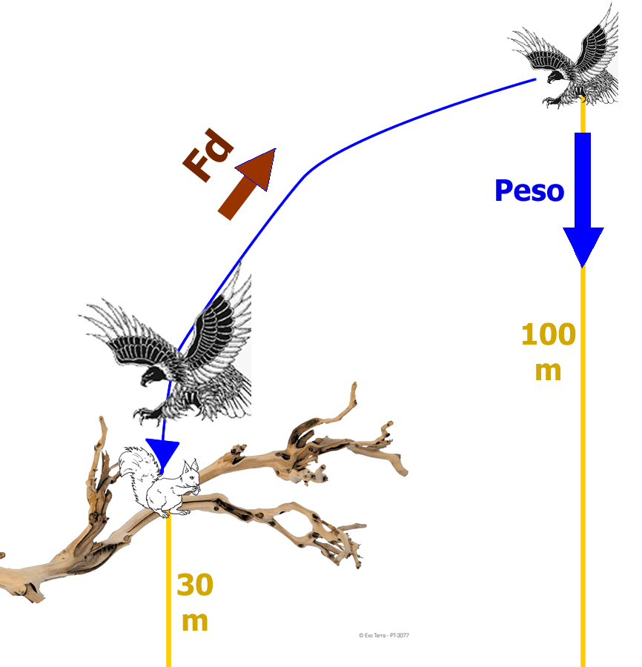
Problema2: il falchetto affamato. Un falchetto di 950g volteggia a 100m di quota con una velocità di 0,4m/s. Vede uno scoiattolino sotto di sé, su di un ramo sopra una collinetta, a 30m di quota, e subito si precipita a catturarlo.
- Qual è il valore di U e di E del falchetto, sia quando è a 100m che quando è sullo scoiattolino? [100m: U=931J ; E=931,076J ; 30m: U=279,3 ; E = 931,076]
- (L o E) Se il falchetto si lasciasse cadere e se la caduta fosse ideale (cioè senza attrito) con quale velocità arriverebbe sopra lo scoiattolino? Come cambierebbe la risposta se invece il falchetto avesse una massa di 700g? [V=37m/s ; ripeti il calcolo e poi confronta i valori ottenuti…]
- (solo L) In realtà il falchetto, per quanto veloce, sfrutta l’aria per attenuare il suo movimento ed arrivare sullo scoiattolino con una velocità di 5m/s. Qual è il Lavoro dell’attrito compiuto dall’aria sul falchetto? [Lattrito=639,8J]. Se il tragitto di caduta è stato di 150m, quanta è stata in media la forza di attrito? [Fd=4,265N]
Problema3: la pallina scalatrice. Considera una pallina che si muove su di una superficie curva, come in figura accanto. Essa possiede una massa di 150g e parte da (A) con una velocità di 2m/s. Le altezze dei punti sono: A = 3m sopra il suolo , B = 0,5m sotto il suolo, C = 1,2m sopra il suolo, D è sul suolo.
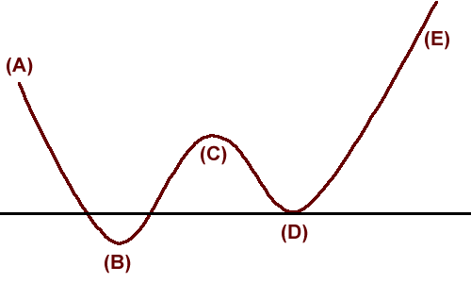
- (L o E) Trova la velocità in (B) e in (C) supponendo che il tragitto (A)→(C) sia ideale [hint: il punto B è sotto la linea di zero e perciò il suo potenziale Upeso(B) è… negativo! V_{B}=8,52m/s ; V_{C}=6,27m/s]
- (solo L) Calcola poi la velocità in (D) sapendo che fra (C) e (D) vi è una forza di attrito media di 0,2N e che il tragitto (C) → (D) è lungo 120cm [V_{D}=7,72m/s].
- (L o E) Arrivata in (D) la pallina continua, stavolta senza trovare attriti, fino a fermarsi in (E). Qual è la massima quota a cui può giungere la pallina? [hint: se usi la Legge di Conservazione dell’Energia prendi come punto iniziale D, dove sai vìche V_{D}=7,72m/s ; h_{E}=3,04m]
- Calcola l’energia meccanica E all’inizio (A) e alla fine (E); calcola poi il Lavoro eseguito dall’attrito fra C e D: quale equazione lega i due valori Ei , Ef e l’attrito? [Ei=4,71J ; Ef=4,47J ; Lattrito=-0,24J]

μ_{D} = 0,4 significa che l’attrito dinamico è il 40% (cioè 0,4) della forza premente, in questo caso il Peso.

